Ламповская сельская библиотека.

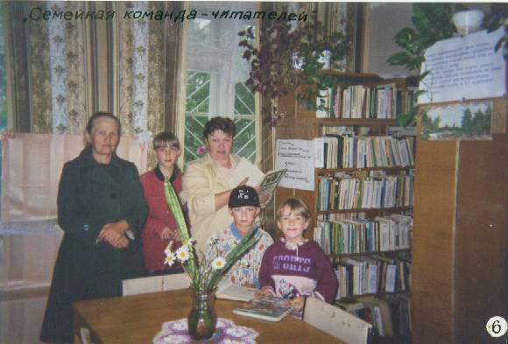
- В 1982 году из Большево библиотеку перевели в Лампово.
- С 2001 года занимает светлое и просторное помещение в здание детского садика.
- В разные годы библиотеку возглавляли Лямкина Наташа (ныне Александрова), Львова Елена, Калинина (Смирнова) Светлана Валентиновна, Горбадей Елена
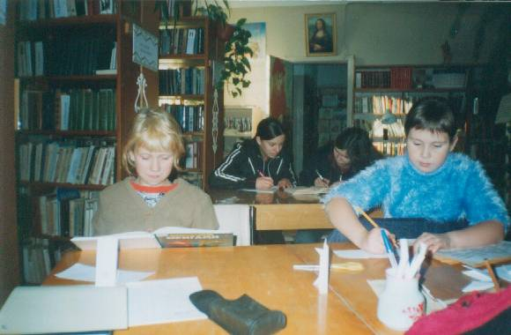
- В библиотеке открыт детский и взрослый абонементы, читальный зал.
- Целью своей работы видит, прежде всего, в возрождении традиций семейного чтения, организации досуга.
- Проходят интересные тематические книжно-иллюстративные выставки, проводятся обзоры книг, беседы, мероприятия с детьми, выставки местных умельцев.
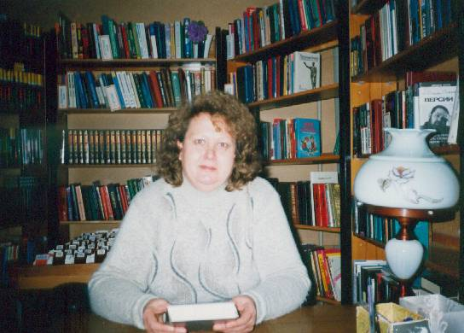
- На сегодняшний день фонд насчитывает свыше 8 тыс. изданий, литературой пользуются 580 читателей, выдано литературы более 11 тыс. экз.
- Заведующая библиотекой Антонова Нина Владимировна.

Наш адрес:

188336, Ленинградская область, Гатчинский район,
д.Лампово, ул.Совхозная, д.11
Телефон: (881371)65791

